黑白灰6

客厅

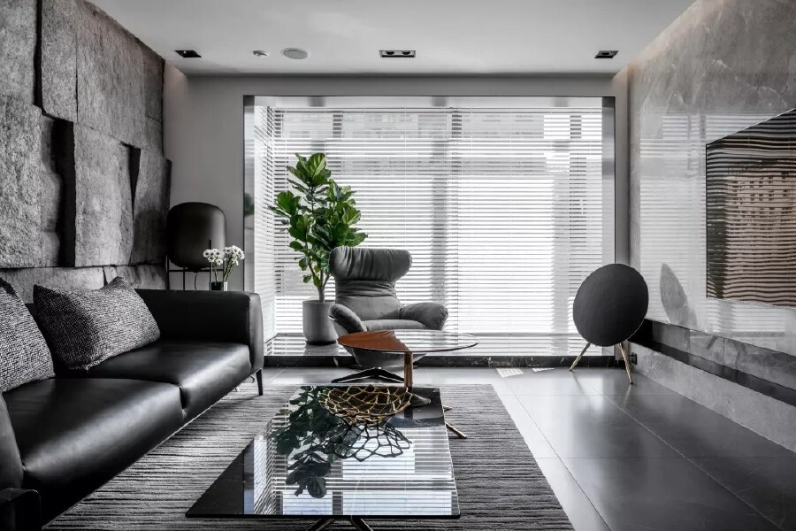

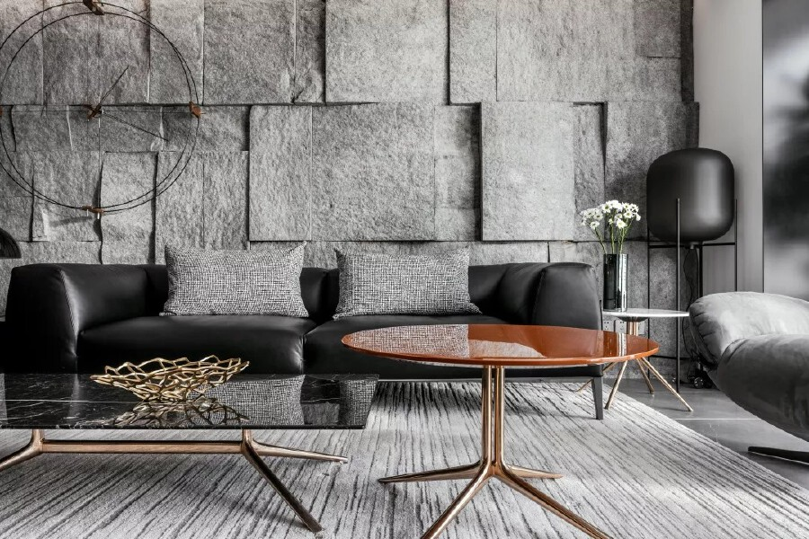

客厅呈黑白灰色调，作为整个客厅的亮点——沙发背景墙，设计师用特殊材料做呈现，还原并强调空间内材质交织的魅力，引入质朴天然石材，与良好的自然光照相映，平衡着整个空间内的家具造型，同时也平衡着理性的生活方式，并满足感性、大胆、创新的生活体验。极简风格的电视背景墙与木纹、石材形成了独有的成熟内敛气质。

仅由轮廓与线条勾勒的时钟为客厅增添了几分洁净利落的神韵，与天然石材背景墙相互依托，呈现出独特的装饰效果。整个客厅宽敞通透、装饰简练而精致，时刻彰显着屋主的格调与品位

玄关

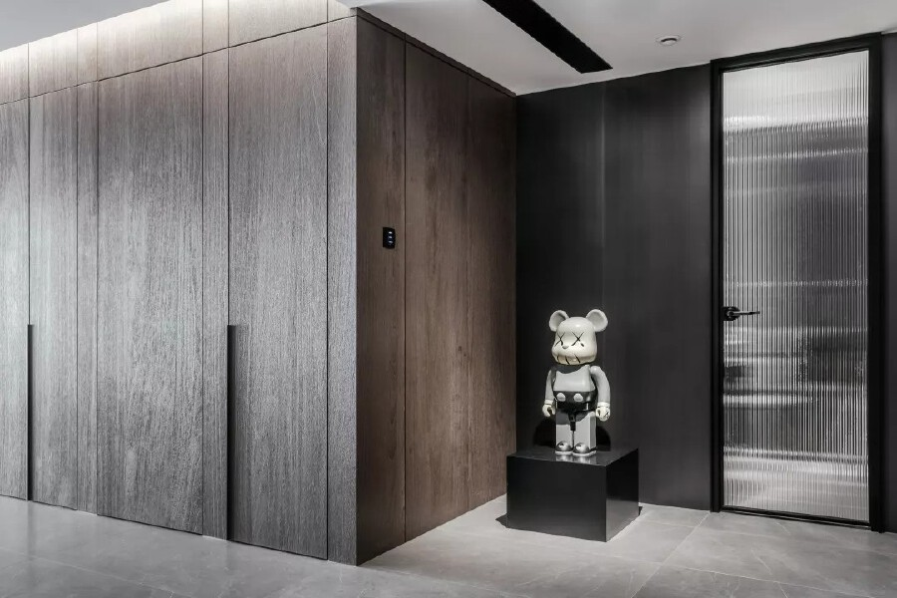

步入玄关，映入眼帘的是一只超级限量版暴力熊，没有繁杂的装饰和色彩，纯净大方而又气定神闲，黑色中透出霸气与安全，让人一进家门便忘却了一天的烦扰与疲倦。

玄关周围，每个空间在相互关联的同时，又不失隐蔽感，几个主空间的入口均被计成了隐形门形式，运用了极具富有质感的天然木饰来营造多个不经意的“进入”，让人惊喜不断、意犹未尽，进入每一扇门的背后，更会发现别有洞天。

主卧

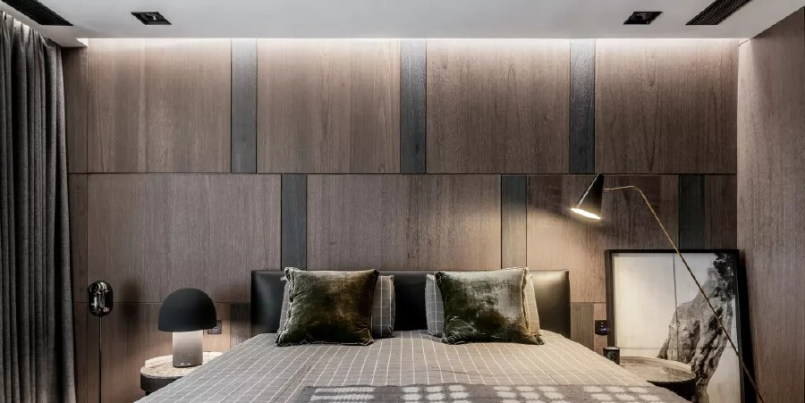

灰色棉麻床品，简单却富有品质感。床头的装饰画在灰色空间和暖色灯光的映衬下，显得尤为独特，深色木地板低调而高雅。整个空间简洁大气，单纯不繁琐，营造出宁静、悠雅的睡眠空间。

儿童房（次卧）

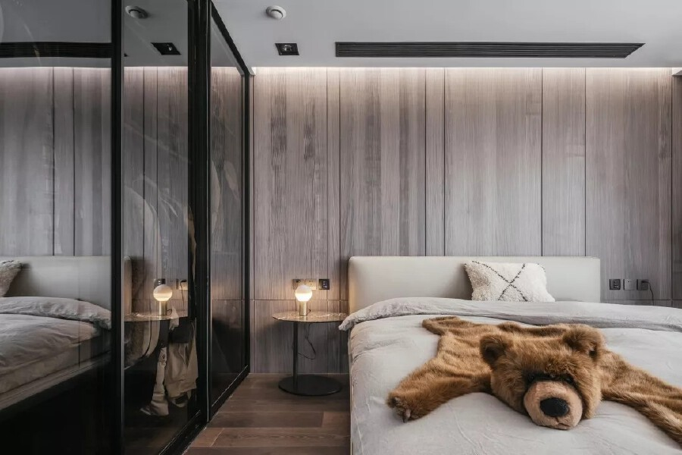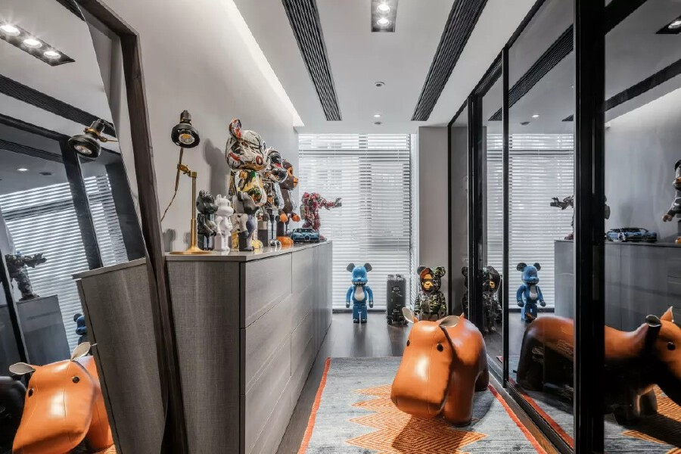

次卧延续黑白灰色系，为了中和高级灰带来的冷酷感，用多元化材质与形态的卡通玩偶作装饰摆件，令空间颇具几分趣味。

餐厅

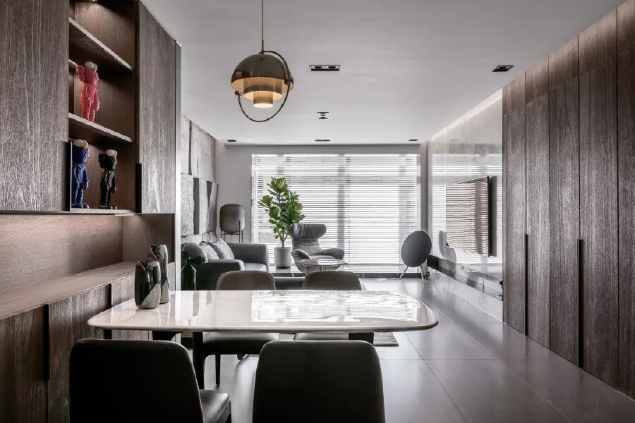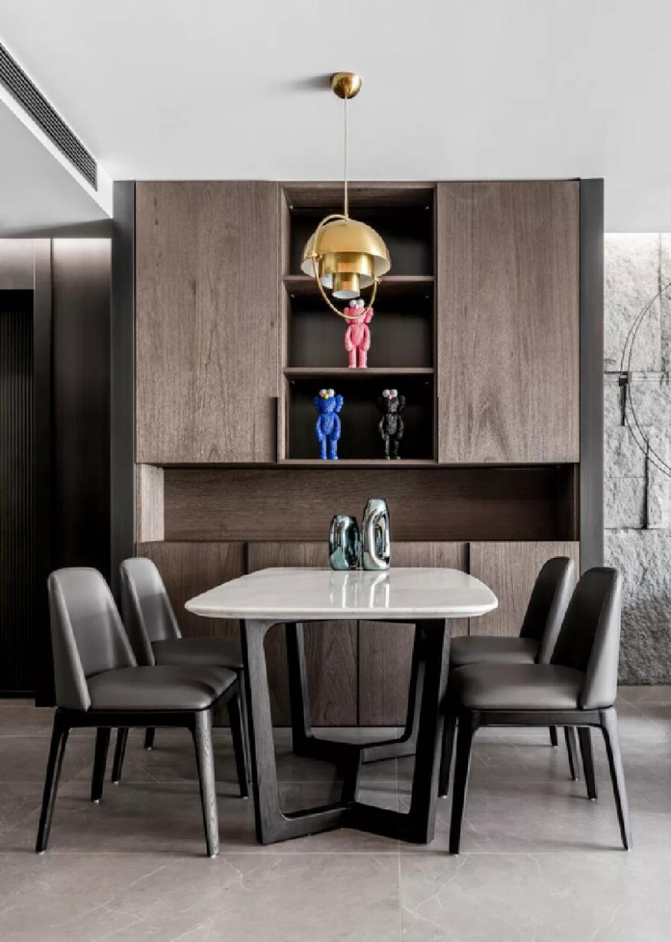

设计师运用开阔的空间设计手法，将餐区、客厅相连，扩大视觉感受，设计出满足个性化生活需求的流畅动线。黑白灰色系与木饰贯穿空间，灯具由几何线条塑造造型，金色外观增加美观度。